Kronisk hjärtsvikt

Definition
Hjärtsvikt är ett kliniskt syndrom som karakteriseras av typiska symtom (t.ex. trötthet, andfåddhet och bensvullnad), där vanliga statusfynd (t.ex. basala lungrassel, perifera ödem eller halsvensstas) kan finnas men är ej nödvändiga för diagnos. Dessa symtom orsakas av en strukturell eller funktionell hjärtdysfunktion som resulterar i nedsatt cardiac output eller förhöjda fyllnadstryck i vila eller vid ansträngning.
Hjärtsvikt delas in i tre olika typer beroende på ultraljudsfynd. För att ställa diagnosen hjärtsvikt krävs:
- Symtom förenliga med hjärtsvikt.
- Ultraljudsfynd förenliga med hjärtsvikt.
- I vissa situationer krävs förhöjda natriuretiska peptider. Se nedan.

Typer av hjärtsvikt
- HFrEF (Heart Failure with reduced Ejection Fraction): symtom +/- statusfynd. UCG: LVEF <40%.
- HFmrEF (Heart Failure with mildly reduced Ejection Fraction): symtom +/- statusfynd. UCG: LVEF 40–49%, förhöjda natriuretiska peptider och en av nedanstående:
  - vänsterkammarhypertrofi eller förstorat vänster förmak o diastolisk dysfunktion
- HFpEF (Heart Failure with preserved Ejection Fraction): symtom +/- statusfynd. UCG: EF≧50%, förhöjda natriuretiska peptider och en av nedanstående:
  - vänsterkammarhypertrofi eller förstorat vänster förmak o diastolisk dysfunktion
Hjärtsvikt är en symtomkonstellation där man alltid bör fastställa orsak till hjärtsvikten, t.ex. ischemisk hjärtsjukdom, klaffel o.s.v.

HFrEF eller systolisk hjärtsvikt
Heart failure with reduced ejection fraction. Ejektionsfraktionen (EF, slagvolym dividerad med slutdiastolisk volym), är tradionellt den viktigaste parametern för beskrivning av vänsterkammardysfunktion. EF är normalt >55% och kvantifieras med UCG. EF har stor prognostisk betydelse (sämre prognos ju lägre EF) och har använts som inklusionskriterium i de flesta hjärtsviktsstudier. Evidens för effekt av läkemedels- och devicebehandling finns huvudsakligen för patienter med HFrEF. Patienter i de stora hjärtsviktsstudierna hade i de flesta fallen en EF ≤35 %. I praktiken kan hjärtsviktspatienter med EF under 50% behandlas enligt riktlinjer för HFrEF.

HFmrEF
Heart Failure with mildly reduced Ejection Fraction, EF 41–49 % anses nu mer likna HFrEF än HFpEF, och det finns ett flertal studier som antyder att även denna mellangrupp har nytta av behandling med ACE-hämmare/ARB, MRA, beta-blockad, SGLT2-hämmare och ARNI. Dokumentationen är dock svagare än för HFrEF.

HFpEF eller diastolisk hjärtsvikt
Heart failure with preserved ejection fraction. Den kliniska bilden är densamma som vid systolisk svikt. För diagnos krävs, förutom symtom, objektiva tecken på höga fyllnadstryck/ diastolisk dysfunktion. NT-pro BNP är förhöjt och vid UCG finner man dilatation av vänster förmak, vänster kammarhypertrofi, diastolisk dys-funktion, hög E/e-prim.
HFpEF är ofta associerad med annan sjuklighet som hypertoni, njursvikt, sömnapnésyndrom m.m. Evidensbaserad behandling är begränsad.

HFimpEF
Heart Failure with improved Ejection Fraction – hjärtsvikt som initial är HFrEF, men som förbättrats i EF >40%. Detta är en ny definition/kategori som är under uppstart för införandet och saknar än så länge ICD kodklassifikation.

Stadieindelning
Görs enligt en klassificering gjord av New York Heart Association, är symtombaserad och benämns NYHA-klass eller funktionsgrupp:
- i princip symtomfri.
- andfådd vid uttalad fysisk aktivitet (gång i backar).
- andfådd vid lätt till måttlig ansträngning (gång på planmark).
- andfådd i vila, vid minsta rörelse.

Remodellering
Hjärtsvikt efter hjärtinfarkt beror dels på storleken på hjärtmuskelskadan, dels på en remodelleringsprocess av det överlevande myokardiet med en successiv omvandling och bindvävsinlagring i hjärtmuskeln. Myocyterna stimuleras till hypertrofi för att kompensera bortfallet av arbetande myokardceller och minska belastningen på vänsterkammarväggen. Kammarens geometri och dimensioner ändras, s.k. remodellering. Neurohormonell aktivering bidrar till detta och finns både lokalt och syste-miskt.
Aktiveringen ger även en kärlkonstriktion och retention av natrium och vatten. Målen med modern hjärtsviktbehandling har därför inriktats på att begränsa remodelleringsprocessen med läkemedel som blockerar neurohormonell aktivering: ACE-hämmare, betablockerare, angiotensinreceptorblockerare och aldosteronhämmare.

Orsaker till hjärtsvikt
- Ischemisk hjärtsjukdom (hos ca 75%).
- Hypertoni.
- Arytmi.
- Klaffel.
- Alkoholöverkonsumtion.
- Thyroidearubbning.
- Medfödda hjärtmissbildningar.
- Dilaterad kardiomyopati (idiopatisk).
- Övriga ovanliga orsaker: myokardit, cor pulmonale, konstriktiv perikardit, hemokromatos, amyloidos, läkemedel – droger.

Differentialdiagnoser till dyspné
- Fysiologisk nedsättning av arbetsförmågan vid normalt åldrande.
- Lungsjukdom.
- Lungemboli.
- Anemi.
- Endokrin sjukdom t.ex. thyroideasjukdom eller hypofysinsufficiens.
- Psykogen andnöd.

Differentialdiagnoser till ödem
- Venös insufficiens.
- Lymfödem.
- Njursjukdom.
- Leversjukdom.
- Andra orsaker till lågt albumin.
- Behandling med vasodilaterande substanser fr.a. kalciumhämmare.

Utredning vid misstanke om hjärtsvikt - PSV (Personcentrerat och Sammanhållet Vårdförlopp).

Vid misstanke om nydebuterad hjärtsvikt bör remiss till ekokardiografi märkas med ”PSV nydebuterad hjärtsvikt” och skickas till Klinisk Fysiologi för snabbare handläggning. Se RMR PSV hjärtsvikt.
Länk: Personcentrerat och sammanhållet vårdförlopp Hjärtsvikt – nydebuterad
Diagnosen hjärtsvikt ställs med hjälp av ekokardiografi (UCG). Inom NU sjukvården görs ekokardiografi i första hand via Klinisk Fysiologi(KF).
I vissa fall görs det också i samband med mottagningsbesök på hjärtmottagning (NÄL/Uddevalla) eller hos inneliggande patienter på hjärtavdelning.
Hjärtmottagningar i Strömstad, Lysekil och Bäckerfors utför också ekokardiografi hos sina patienter i egen regi.

PSV-märkt UCG-remiss skickas först till KF, sedan skickar KF vidare i snabbspår vid fynd förenliga med hjärtsvikt till TBH (teambaserad hjärtsviktsmottagning) på sjukhus - så kallat snabbspår. Se tabell ”Utredning av hjärtsvikt”.
Remiss till ekokardiografi till Klinsik fysiologi under frågeställning hjärtsvikt ska innehålla:
- Anamnes och status
- Funktionsklass enligt NYHA
- EKG-fynd, aktuellt NTproBNP, elstatus, Hb
- Övriga relevanta utförda utredningar
- Aktuell medicinering

Vid patologiskt fynd på ekokardiografi utförs vid behov utökad utredning och väljs lämplig behandling.

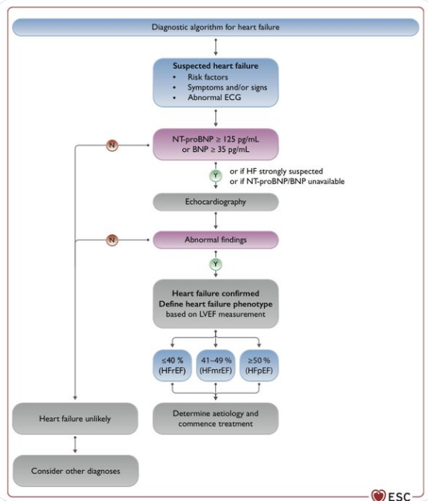

Basalutredning
Vid misstanke om hjärtsvikt ska anamnes, status, laboratorieprover, framför allt NTproBNP, och EKG ingå i basalutredningen.

Anamnes | Hereditet, alkoholvanor, rökning, vaskulär sjuklighet, hypertoni, diabetes, hypo-/hypertyreos, känt blåsljud, reumatisk feber, hastighet i symtomutveckling, funktionsgrupp.
Status | Hjärta (takykardi, extra ton, blåsljud), lungor (takypné, lungrassel, pleuravätska), halsvenstas, perifera ödem, perifer cyanos eller kalla händer och fötter, bukpalpation (leverförstoring, ascites), viktökning och blodtryck.
Prover | Hematologistatus, el-, njur- och leverstatus, Salbumin, thyreoideastatus, glukos, CRP eller SR.  Natriuretiska peptider (NT-pro BNP)
Undersökningar | EKG.  Hjärt-lungröntgen, fr.a. för uteslutande av annan sjukdom.

Natriuretiska peptider (NT-proBNP)
Värden för natriuretiska peptider under nedanstående beslutsgränser och normalt EKG utesluter med stor sannolikhet hjärtsvikt och oftast behövs då inte UCG.
• NT-proBNP i akuta situationer med patient som söker för andnöd: <50 års ålder: <300 ng/l, >50 års ålder: <400 ng/l- låg sannolikhet att obehandlad patient har hjärtsvikt.
• I icke-akuta situationer: NT-proBNP <125 ng/l gör hjärtsvikt osannolik.
• Ju högre värde på NT-proBNP desto högre sannolikhet för hjärtsvikt.
• Remiss till UCG under frågeställning hjärtsvikt ska innehålla uppgift om EKG och NT-proBNP.
• För patient utan tidigare känd hjärtsvikt märks bokningsunderlag PSVHJS och prioriteras beroende på NT-proBNP nivå:
NT-proBNP:> 2000 prio: 14 dagar
NT-proBNP: 400–2000 prio: 30 dagar
• Vid patologiskt fynd på ekokardiografi utförs vid behov utökad utredning och lämplig behandling väljs. Beslutsgränserna ska användas med hänsyn till ålder och övriga sjukdomar.
Generellt är värdena av natriuretiska peptider något lägre vid HFpEF jämfört med HFrEF

Ålder | Osannolikt | Gråzon | Sannolikt
17–50 år | <125 ng/l | 125–400 | >400
50–75 år | <300 | 300–900 | >900
>75 år | <400 | 400–2000 | >2000
 | Hjärtsvikt osannolikt.  Överväg andra orsaker. | Hjärtsvikt möjligt.  Överväg även andra orsaker | Hjärtsvikt sannolikt
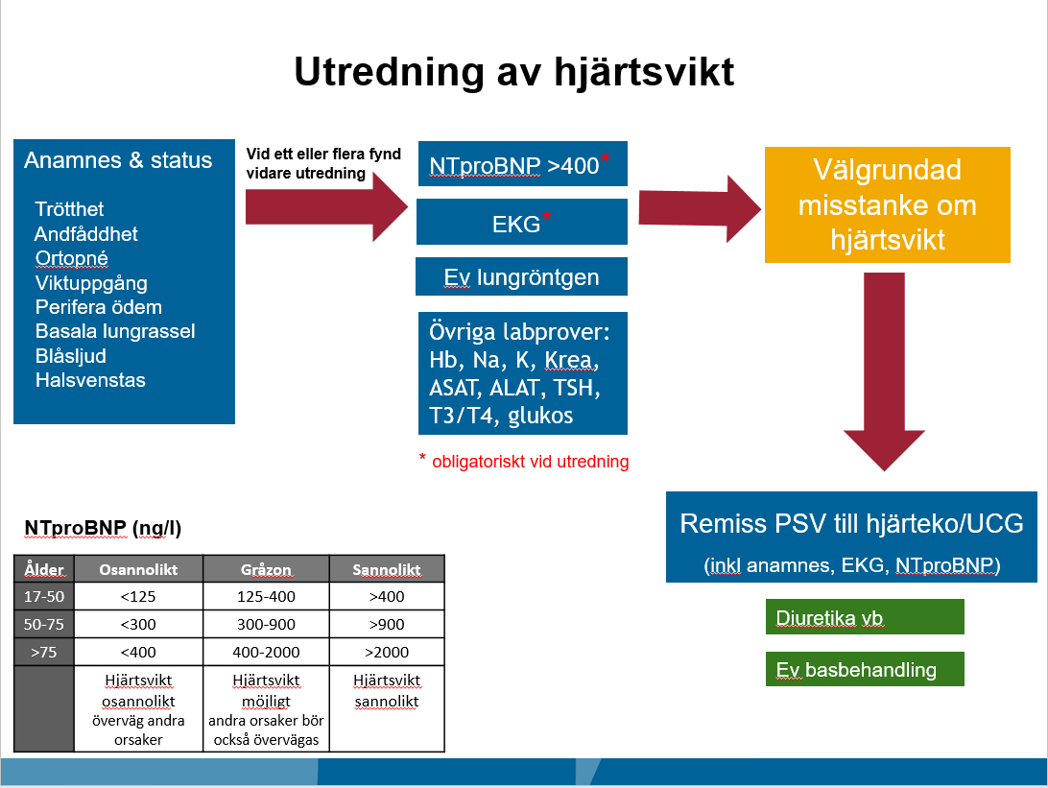

Utökad utredning
Utökad provtagning | Järnstatus för uteslutande av järnbrist som behöver substitueras, se nedan, och uteslutande av hemokromatos som ovanlig orsak till hjärtsvikt. TSH, T4 för att utesluta thyroidea sjukdom. HbA1c som sceening för diabetes.
Arbets-EKG | För ischemidiagnostik. Kan därutöver ge prognostisk information.
MR | Vid speciella frågeställningar och nydiagnostiserad kardiomyopati fr.a. hos yngre. Möjliggör närmare karakterisering av myokardsjukdom (ischemi, myokardit, kardiomyopati), perikardsjukdom m.m.
Hjärtkateterisering  Myokardbiopsi | På specialindikation. Vid oklar genes.

Hjärtsviktsmottagning: Patientkategorier
Upptitrering och uppföljning av hjärtsviktspatienter görs på hjärtmottagningen på NÄL, Uddevalla sjukhus, inom primärvården och hos kardiologmottagningar i Strömstad, Lysekil, Bäckefors. Fördelning av patienterna görs enligt följande. Individuella avsteg kan behövas.
Nydiagnostiserad hjärtsvikt-Upptitrering

Hjärtmottagning
- Patienter med HFrEF och efter individuell bedömning HFmrEF.
- HF pEF som är behov av utvidgad utredning (angio, MR etc.) eller faktorer som talar för ökad risk eller upptitreringsproblem t.ex. lågt BT (under 100), höga njurvärden, lågt Natrium (under 130).
- Alla med stenoserande klaffvitier som är av betydelse.

Primärvård
Stabila patienter som inte är i behov av utvidgad utredning samt de patienter som inte kräver specialistvård inom kardiologi tex. device
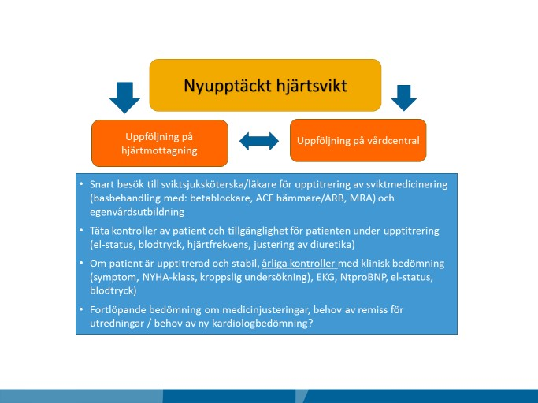

Uppföljning-monitorering

Hjärtmottagning
- NYHA klass III och IV, instabil sviktsituation – alternerande läkar-
- NYHA klass II och III+ ytterligare riskfaktor (kraftig nedsatt EF, arytmiproblematik, svår njursvikt etc.), stabil sviktsituation. Enbart läkarbesök, i de mesta fall årliga besök.

Primärvård
- Okomplicerade NYHA II och III patienter.
- Patienter med hög samsjuklighet och där kardiologisk specialistvård inte bedöms tillföra patientnytta.

Behandling
Akut hjärtsvikt behandling se avsnitt under Akut hjärtsvikt.

Hjärtsvikt med reducerad ejektionsfraktion (HFREF)
Algortim från ESC 2021

Behandling för HFrEF och HFmrEF föreslår att lägga schema från behandlingsförslag utifrån fenotyp
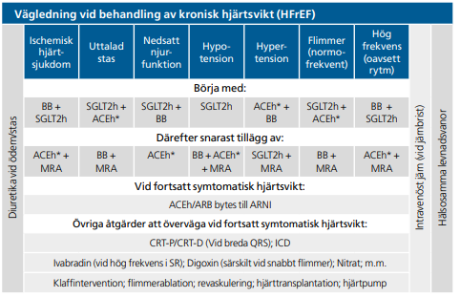

Diuretika
Har patienten tecken till övervätskning (lungstas eller ödem) ges diuretika per os och ev intravenöst beroende på hur patienten mår.
- Loop-diuretika: Furosemid är förstahandsval. Vid överkänslighet kan Burinex eller Torem användas.
- Undvik retardformer av loop-diuretika.
- Thiazider är mindre effektiva vid GFR <30 ml/min. Vid allvarlig hjärtsvikt har thiazider synergistisk effekt i kombination med loop diuretika.
- Metolazon: mycket potent, används som sista val.
- Eftersträva lägsta möjliga dos. Ofta behöver dosen minskas eller loop-diuretika utsättas när ACEhämmare/betablockerare är upptitrerade.
- I optimalt fall hos en upptitrerad patient ska diuretika användas av patienten bara vid behov för att justera ökande/minskande vätskeförluster.

ACE-hämmare
Förstahandsbehandling tillsammans med betablockerare. Minskar mortalitet, minskar sjukhusinläggningar, förbättrar NYHA-klass och livskvalitet.

Preparat | Ramipril | Enalapril
Startdos | 1,25 mg x 2 | 2,5 mg x 2
Måldos | 5 mg x 2 | 10 mg x 2
Kontraindikationer
- Bilaterala njurartärstenoser.
- Tidigare angioneurotiskt (Quincke-) ödem av ACE hämmare.
- Graviditet.

Angiotensinreceptorblockerare (ARB)
Som alternativ behandling för patienter som inte tolererat ACE-hämmare p.g.a. t.ex. hosta och ev. också angioödem. Minskar mortalitet, minskar sjukhusinläggningar.

Preparat | Losartan | Kandesartan
Startdos | 12,5 mg | 4 mg
Måldos | 150 mg | 32 mg

Insättning och upptitrering av ACE-hämmare alt ARB
- Minska diuretika 24 timmar inför insättning.
- Undvik kaliumsparande diuretika och NSAID.

Polikliniskt via hjärtsviktsköterska
- Dosdubblering varannan vecka till måldos.
- Natrium, Kalium, kreatinin kontrolleras före dosökning
- Blodtryck kontrolleras men låga tryck accepteras om patienten är symtomfri.
- Vid symtom på hypotoni bör i första hand diuretikadosen minskas såvida patienten ej har tecken på vätskeretention. Om så är fallet kan man backa ett dossteg med ACE-hämmaren och istället öka diuretikadosen.

Inneliggande upptitrering
- Dosdubblering efter ett dygn/ett par dagar
- Beaktande av hypotonisymtom eller njursvikt som kan kräva att man går långsammare fram och/eller minskar diuretikadosen.
- När patienten utskrivs förses hon/han med remiss för kreatinin och kaliumkontroll efter 1+4 veckor med svar till utskrivande läkare. Ny kontroll av S-kreatinin efter 3 månader.

Problem och lösning
- Informera om vad man bör göra vid feber, diarré eller kräkningar: uppehåll av ACE-hemmare, ARB, MRA.
- Om intolerans mot ACE-hämmare t.ex. hosta, utslag, byt till ARB. Skifta från fulldos ACE-hämmare till fulldos ARB. Kandesartan är förstahandspreparat.
- Angioödem är en ovanlig biverkan av ACE-hämmare. Om det uppstår kan man ofta byta till ARB.
- Försämrad njurfunktion. Ökning av kreatinin upp till 30-50% från initialvärdet eller upp till 250 mol/l kan accepteras. Bör värderas utifrån ålder och muskelmassa. Diuretikadosen kan behöva justeras. Om kreatinin stiger med mer än 50 % eller över 250 mol/l bör doshalvering av ACE-hämmaren eller utsättning övervägas.
- P-kalium upp till 5,5 mmol/l kan accepteras. Sätt ut andra nefrotoxiska läkemedel, kaliumsparande preparat samt kaliumsubstitution. Om detta inte hjälper halvera ACE-hämmardosen. Om P-kalium går över 5,8 mmol/l ska ACE-hämmarbehandlingen avbrytas.

Betablockerare
Förstahandsbehandling tillsammans med ACE-hämmare. Minskar mortalitet, minskar sjukhusinläggningar, förbättrar NYHA-klass och livskvalitet.
Preparat | Bisoprolol (1: ahandsval) | Karvedilol | Metoprololsucci nat
Startdos | 1,25 mg x 1 | 3,125 mg x 2 | 12,5–25 mg x 1
Måldos | 10 mg x1 | 25 mg x 2 | 200 mg x 1
Kontraindikationer
- Astma bronkiale.
- AV-block II-III.

Insättning och dosering
- Långsammare dosupptitrering än vid ACE-hämmare.
- Bör ej upptitreras utan kontroll. Patienten bör vara relativt stabil symtomatisk när betablockad insättes, men samtidigt bör betablockerare insättas tidigt.
- Dosdubblering varannan till var tredje vecka. Vid varje upptitreringstillfälle kontrolleras hjärtfrekvens. Tolerera frekvens ned mot 45/min om patienten ej har bradykardisymtom.
- Blodtryck kontrolleras. Vid hypotonisymtom minskas diuretika om tecken till vätskeretention ej föreligger.
- Om vätskeretention noteras avvakta med dosökning av betablockerare och öka då istället diuretikadosen.

SGLT2-hämmare

SGLT2-hämmare är läkemedel som hämmar återtransport av glukos i urinen och resulterar i ökad diures och natriures.
- Dosering: T Forxiga 10 mg 1+0+0. Jardiance 10 mg 1+0+0
- Begränsad erfarenhet för Forxiga vid GFR <25 ml/min men behöver inte utsättas vid försämrande njurfunktion.
- Rekommenderas ej vid diabetes mellitus typ 1.
- Kontraindikationer: Graviditet, amning, eGFR <25 ml/min, Diabetes mellitus I.
- Potentiella biverkningar: Urinvägsinfektioner, ovanligt: euglykemisk ketoacidos och nekrotiserande fasciit i perineum. Se FASS. Svamp i underlivet förekommer. Noggrann underlivshygien bör rekommenderas.

Mineralreceptorantagonist
Används som tillägg till ACE-hämmare och betablockerare i NYHA-klass II till IV. Minskar mortalitet, sjukhusinläggningar och symtom.
Preparat | Spironolakton | Eplerenon
Startdos | 12,5–25 mg x 1 | 25 mg x 1
Måldos | 50 mg x1 | 50 mg x 1

Eplerenon saknar spironolaktons endokrina biverkningar och har visat positiv effekt vid postinfarktsvikt och hos patienter med bättre funktionsklass (NYHA II). Generisk eplerenon rekommenderas därför som förstahands MRA.
Kontraindikationer
- Kreatinin >220 mol/l eller endogent kreatininclearance <30 ml/min.
- P-kalium >4,8 mmol/l.
Insättning och dosering
- Undvik kaliumsubstitution och kaliumsparande diuretika.
- Startdos 25 mg, om högt kreatinin 12,5 mg
- OBS elstatuskontroll måste ske med noggrannhet. 1 vecka och 1 månad efter insättandet och sedan återkommande kontroller.
- I frånvaro av problem enligt nedan överväg dosökning till 50 mg.
Problem och lösning
- Informera om vad man bör göra vid feber, diarré eller kräkningar: uppehåll.
- Hyperkalemi och försämrad njurfunktion. Vid P-Kalium >5,3 mmol/l eller kreatinin >220 mol/l halvera Spironolakton till 12,5 mg. Vid P-Kalium >5,8 mmol/l eller Kreatinin>310 mol/l ska spironolakton sättas ut.

Digoxin
- Vid förmaksflimmer för reglering av kammarfrekvensen.
- Kan övervägas som tillägg vid otillräcklig effekt av sedvanlig sviktbehandling fr.a. i NYHA-klass III-IV med nedsatt systolisk vänsterkammarfunktion.
- Ingen mortalitetssänkande effekt finns visad hos sviktpatienter med sinusrytm men ger ett minskat behov av sjukhusinläggningar.
- Digoxinkoncentrationen bör hållas relativt låg och kontrolleas regelbundet. S-digoxin <1,0 nmol/l.
- Doseringen bör anpassas till kroppsvikt och njurfunktion, P-Kreatinin och P-Kalium bör kontrolleras. Ibland kan Digoxin sättas ut om patient blir stabilare och man kan upptitrera betablockare istället.
- Serum Digoxin och EKG bör kontrolleras inom 1–2 veckor efter första insättning av läkemedlet. Blodprov bör tas på morgonen före dagens första medicinintag.

Hydralazin + Isosorbiddinitrat

Alternativbehandling vid intolerans mot ACE-hämmare/ARB.

Ivabradine (Procoralan®)

Indikation föreligger vid kvarstående hög vilohjärtfrekvens (>70 slag/min, endast vid sinusrytm!) trots rekommenderade eller högsta tolerabla doser av betablockerare (patienter med EF ≤ 35 %). Startdos T Procoralan 5 mg x 2. Efter 2 veckor kan dosen ökas till 7,5 mg x 2 om vilopulsen är över 60 slag/min eller minskas till 2,5 mg x 2 om vilopulsen är under 50 slag/min.

Entresto®
Entresto är en kombination av två substanser, sakubitril och valsartan (ARNI).
Sakubitril är en neprilysininhibitor som ökar mängden natriuretiska peptider. Valsartan är en ARB som verkar genom RAAS-blockad.
Läkemedlet klassas fortfarande som specialistpreparat i VGR. Behandling med Entresto följs i de mesta fall på en hjärtsviktsmottagning.
För närvarande är följande patienter aktuella för behandling:

- Systolisk hjärtsvikt i NYHA klass II-IV med EF ≤ 35 % trots optimal behandling med standardbehandling (maximalt tolererade doser av ACE- hämmare/ARB, betablockerare och MRA och även CRT om indikation finns).

Praktiskt
Patienter med systolisk hjärtsvikt upptitreras konventionellt enligt ovan. Vid kvarstående symtom görs ett nytt UCG (3 månader efter upptitrering). Är EF ≤35% tas ställning till device. Föreligger indikation för CRT ges denna behandling först. Övriga patienter d.v.s. symtom motsvarande NYHA klass ≥II och EF ≤35 % trots optimal behandling, är aktuella för byte från ACE-hämmare eller ARB till Entresto.
Entresto får inte ges samtidigt med ACE-hämmare. Entresto får administreras tidigast 36 timmar efter avbruten ACE-hämmare behandling.

Dosering
Entresto finns i tre styrkor. Måldosen är 97 mg/103 mg. Startdos väljs utifrån befintlig dos ACE-hämmare resp. ARB och njurfunktion, se nedan.
Sacubitril/Valsartan 24 mg/26 mg x 2 | ≈ 1,25 mg Ramipril x 2
Sacubitril/Valsartan 49 mg/51 mg x 2 | ≈ 2,5 mg Ramipril x 2
Sacubitril/Valsartan 97 mg/103 mg x 2 | ≈ 5 mg Ramipril x 2

Dosering med hänsyn till pågående behandling
Behandling innan byte till Entresto (dygnsdos) | Uppehåll med ACEhämmare | Startdos  Entresto | Titrering | Måldos
Enalapril ≥10 mg  eller Ramipril ≥5 mg | 36 timmar | 49/51 mg x 2 | dosdubblering efter 2–4 veckor | 97/103 mg x 2  eller högsta tolerabla
Enalapril ≤10 mg  eller Ramipril ≤5 mg | 36 timmar | 24/26 mg x 2 | dosdubblering efter 2–4 veckor | 97/103 mg x 2  eller högsta tolerabla
Losartan ≥50 mg  eller kandesartan ≥16 mg | inget uppehåll | 49/51 mg x 2 | dosdubblering efter 2–4 veckor | 97/103 mg x 2  eller högsta tolerabla

Dosering med hänsyn till nedsatt njur-eller leverfunktion
eGFR ≤30 ml/min  eller måttligt nedsatt leverfunktion | uppehåll om ACE-behandling | 24/26 mg x 2 | dosdubblering efter  2–4 veckor | 97/103 mg x 2  eller högsta tolerabla

Behandling monitoreras enligt samma principer som vid behandling med ACEhämmare/ARB. I Paradigm hf studien var patienter med systoliskt blodtryck under 100 mmHg, GFR <30 ml/min eller kalium >5,2 exkluderade.

Behandling mot bakomliggande orsak
- Koronarsjukdom: ASA, lipidsänkare, nitropreparat.
- Alkoholabstinens.
- Rökstopp.
- Noggrann frekvensreglering av förmaksflimmer.
- Värdera behov av utredning/intervention av ev koronar/klaffsjukdom.

Antikoagulering vid hjärtsvikt
Om ej kontraindikationer ges warfarin eller NOAK:
- Vid samtidigt förmaksflimmer.
- Påvisad mural tromb på ekokardiografi.
- Om andra indikationer för antikoagulantia föreligger.

Järnsubstitution och anemi
Behandling med järn vid järnbrist med eller utan anemi kan lindra symtom och minska sjukhusinläggningar. Studier gjorda på järnkarboxymaltos (Ferinject). I
VG-regionen är järnisomaltosid (Monofer®) upphandlad.
Hos stabila patienter med systolisk hjärtsvikt (HFrEF) i NYHA klass II-IV kontrolleras ferritin och transferrinmättnad. Järnbrist och behandlingsindikation föreligger om ferritinkoncentration <100 g/l eller ferritinkoncentration 100–299 g/l om samtidig transferrinmättnad mindre än 20 %. Vid anemi tas ställning till utökad anemiutredning. Effekt av peroral järnsubstitution är inte studerat. Det rekommenderas därför iv. järnsubstitution med järn (III) isomaltosid (Monofer®). Aktuella för behandling är patienter som uppfyller kriterierna enligt ovan med ett HB-värde under 150. Det ges en initialdos mellan 500–2000 mg fördelat på ett till två tillfällen enligt tabellen nedan. Schemat modifierad FASS och ”PM-Intravenös järnbehandling vid hjärtsvikt NUsjukvården”

Beräkning av kumulativ järndos (med Monofer® (järnisomaltosid) 100 mg Fe/ml)
Hb (g/l) | vikt 50–75 kg | vikt> 75 kg
<100 | 1500 mg | 2000 mg
> 100 | 1000 mg | 1500 mg
normalt | 500 mg | 500 mg

- en engångsdos av Monofer® ska inte överstiga 20 mg/kg
- administrering av Monofer® ska inte ske oftare än 1 gång/vecka.

Dosering hos patient med kroppsvikt <75 kg
Beräknad kumulativ järndos | 500 mg | 1000 mg | 1500 mg
vecka 0 | 500 mg | 1000 mg | 1000 mg
vecka 1 (-6) | - | - | 500 mg

Dosering hos patient med kroppsvikt> 75 kg
beräknad kumulativ järndos | 0 | 1500 mg | 2000 mg
vecka 0 | 500 mg | 1500 mg | 1500 mg
vecka 1 (-6) | - |  | 500 mg

  - kontrollprover ska tas efter 3, 6 och 9 månader, första prov ordineras direkt, de senare i samband med läkar- eller sviktsköterskebesök
  - senare kontrolleras järnstatus en gång/år

HFpEF
- Kunskapsläget är begränsat och man kan inte ge entydiga rekommendationer.
- Tillägg: SGLT2-hämmare är den enda läkemedelsgrupp som har evidens för behandling av HFpEF.

- Betablockerare kan ges för att minska behov av sjukhusvård samt för att sänka hjärtfrekvens och därmed förlänga diastole.
- ACE-hämmare kan förbättra relaxationen.
- ARB i hög dos som alternativ till ACE-hämmare kan minska behov av sjukhusvård.
- MRA kan möjligen minska behov av sjukhusvård.
- Diuretika ges vid vätskeretention (dosen omprövas kontinuerligt).
Behandla bakomliggande sjukdom t.ex. hypertoni, förmaksflimmer, diabetes, övervikt, koronarsjukdom

- Annan behandling som lindrar symtom och ökar livskvalitet, såsom intravenöst järn vid järnbrist är rimliga att använda, även om inte heller dessa har stark dokumentation vid HFpEF

Icke-farmakologisk behandling
- Reducerat saltintag. Bör understiga 5g/dygn, ”Salta inte extra på maten”.
- Vid svåra symtom av hjärtsvikt bör vätskerestriktion på 1,5–2,0 liter/dygn övervägas. Effekten av strängare vätskerestriktion saknar vetenskapligt belägg, liksom rutinmässig vätskerestriktion för patienter med lätta till måttliga symtom.
- Rökstopp.
- Alkoholabstinens om man misstänker att svikten är alkoholrelaterad.
- Övervikt bör justeras.
- Individanpassad fysisk träning utformad av fysioterpeut minskar sjukhusinläggningar och ökar livskvalitet
- Regelbunden vägning.
- Vaccination mot influensa och pneumokocker rekommenderas.

Ogynnsamma mediciner vid hjärtsvikt
- NSAID.
- Klass 1 antiarytmika (disopyramid=Durbis®, flecainid=Tambocor®) och sotalol.
- Vissa kalciumhämmare (diltiazem, verapamil). Vid samtidig angina eller hypertoni med behov av kalciumhämmare kan amlodipin och felodipin användas utöver ACE-hämmare och betablockerare.
- Tricykliska antidepressiva.
- Steroider.
- Litium.
- Glitazoner.

Hjärtsviktsjuksköterska

Uppgifter
- Upptitrering av ACE-hämmare/ARB/Entresto®, betablockerare på delegering samt justering av diuretika och spironolakton-/eplerenondoser.
- Monitorering av S-digoxin hos patienter med risk för ackumulation.
- Information och utbildning av patienter och anhöriga angående egenvård (vikt kontroll, vätskeintag, salt, rökning, alkohol, läkemedel).
- Tät uppföljning av patienter med svår hjärtsvikt.
- Tidig uppföljning efter slutenvårdstillfälle.
- På nya sviktpatienter kontrolleras att sviktutredningsprover är tagna och, om så inte är fallet ordnar så att dessa tas.
- Vid behov remittera patienter till dietist och/eller fysioterapeut.
- Telefonrådgivning
- Dagvård= klinisk bedömning vid subakut försämring av sviktpatienter (känt hjärtsvikt, UCG verifierad) dels med läkarstöd. Kontroll snart efter utskrivningen, justering av diuretika, i.v. Furix, provtagning, planering av uppföljning/åtgärda (inkoppling hemtjänst, pleura-/ascitestappning…)

Remittering till hjärtsviktsköterska
När patienten remitteras till hjärtsviktsköterska för uppföljning och läkemedelstitrering ska preparatval anges och recept utfärdas. Remissen ska innehålla uppgift om preliminär planering efter upptitrering. Patienten ska informeras om preparatet och upptitreringsproceduren. Om inget annat anges i remissen kommer patienten att titreras upp till högsta tolerabla dos/måldos.
Bokning till sviktsköterskemottagning kan göras genom:
- Epikris/läkarbesöksanteckning (NÄL,Uddevalla) vid utskrivning från hjärtavdelning.
- Remiss till kardiolog vid utskrivning från andra avdelningar.
- Per telefon:
  - NÄL: sviktsköterska 010–4355214
  - Uddevalla sviktsköterska 010–4355223
- Allmänremiss till sviktsköterska mottagning Nära Specialistvård om patient bor i område Lysekil, Bäckefors eller Strömstad.

Uppföljning
Patienter med hjärtsviktbehandling p.g.a. systolisk dysfunktion bör värderas med UCG när de är optimalt behandlade för att kunna erbjuda patienten ev behandling med CRT och ICD.
- Patienter som haft akut hjärtinfarkt och EF <40% i samband med infarkten värderas med ekokardiografi 6 veckor efter infarkten.
- Övriga patienter som kan ha indikation för CRT/ICD värderas med UCG ca 3 månader efter att måldoserna med den farmakologiska behandlingen har nåtts.
- Om UCG talar för CRT eller ICD sätts patienten upp för läkarbesök för denna diskussion och diskuteras på Arytmikonferens.

Devicebehandling

Vanlig pacemakerbehandling
- Programmering för att ge så lite högerkammarpace som möjligt eftersträvas för att undvika utveckling eller försämring av hjärtsvikt.
- Uppgradering till CRT (Cardiac Resynchronisation Therapy) övervägs om hjärtsvikt försämras under pacemakerbehandlingen.
- När pacemaker är indicerad på vanlig bradykardi-indikation, kan man redan från början överväga CRT för patienter med EF <50%, där man befarar hög andel kammarpace.

Resynkroniseringsterapi (CRT)

- CRT fungerar som en vanlig pacemaker, men ger även stimulering av vänster kammare via en elektrod i sinus coronarius (eller en epikardiell elektrod) i syfte att synkronisera hjärtkamrarnas arbete. Diskussion sker på Arytmikonferens.
- CRT övervägs hos patienter med EF ≤35%, QRS-bredd >130 ms och som är i funktionklass II-IV trots optimal läkemedelsbehandling. CRT är huvudsakligen dokumenterad vid sinusrytm men har effekt och kan övervägas även vid förmaksflimmer. Patienter med förmaksflimmer kan behöva en radiofrevensablation av His som en förutsättning för optimal biventrikulär pacing. CRT kan kombineras med intern defibrillator (CRT-D), alt utan denna funktion (CRT-P). Hos hjärtsviktspatienter med indikation för ICD bör samtidig CRT övervägas.

Indikationer för CRT (ESC guidelines 2021)

Sinusrytm
Tillstånd | Prio
Vänstergrenblock, QRS bredd >150 ms, EF≤35%, NYHA klass >1 trots optimal medicinsk behandling. | I A
Vänstergrenblock, QRS bredd 130–150 ms, EF≤35%, NYHA klass >1 trots optimal medicinsk behandling. | IIa B
Icke-vänstergrenblock, QRS bredd>150 ms, EF≤35%, NYHA klass >I trots optimal medicinsk behandling. | IIa B
Icke-vänstergrenblock, QRS bredd 130–150 ms, EF≤35%, | IIb B
NYHA klass II, III och ambulatorisk IV trots optimal medicinsk behandling.
Hjärtsvikt och QRS bredd <130 ms: CRT rekommenderas inte. | III B

Permanent förmaksflimmer
QRS bredd 130ms, EF≤35%, NYHA klass III och IV trots optimal medicinsk behandling förutsatt att närmast 100% pacing kan uppnås. | IIa C
HIS- ablation ska utföras om otillräcklig kammarpacing | IIa B
CRT ska övervägas för patienter som är aktuella för HISablation p.g.a. otillräcklig frekvenskontroll om nedsatt EF. | IIa B

Konventionell pacemakerindikation
Uppgradering från konventionell pacemaker eller ICD till CRT är indicerad hos patienter med HFrEF och hög andel kammarpace som utvecklar försämring av hjärtsvikten trots optimal medicinsk behandling. | IIb B
De novo CRT implantation kan övervägas för sviktpatienter med nedsatt EF och förväntad hög andel kammarpace.

Implanterbar defibrillator (ICD)
Sekundärprevention. Efter ventrikulär arytmi med hemodynamsik instabilitet och förväntad överlevnad >1 år med god funktion. | IA
Primärprevention. EF≤35%, NYHA II-III med >3 månaders optimal medicinsk behandling med förväntad överlevnad>  1år med god funktion  Ischemisk hjärtsjukdom (såvida ej hjärtinfarkt senaste 40 dagarna)  Dilaterad kardiomyopati. | IA  IB
ICD kan kombineras med CRT om sådan indikation finns (se ovan).

Terapiresistent hjärtsvikt
Detta bör föranleda en kritisk genomgång av bakgrundsdiagnos och given behandling
för att kontrollera att inget förbisetts. Vissa patienter kan vara aktuella för hjärttransplantation. Utredning inför detta sker i nära samarbete med hjärttransplantationsenheten på SU.

Fysisk träning
Stabila hjärtsviktpatienter i NYHA II-III bör remitteras till fysioterapeut för individanpassad fysisk träning. Denna har en god effekt på sviktpatienter för ork och välbefinnande. Remiss skrivs av sviktsjuksköterska eller läkare.

Palliativ behandling
Hjärtsviktspatienter i livets slutskede kan vara i behov av palliativa insatser. Ser man att brytpunkten till palliativ vård inträffar bör patienten och anhöriga informeras att medicineringen ändras och målet av behandlingen är nu att lindra besvär under patientens sista dagar. Har patient ICD bör chockfunktionen stängas av. En del patienter är MÄVA patienter och har möjlighet till direktinläggning. För vård i hemmet kan vid behov hjärtsviktsjuksköterska stödja hemsjukvården eller hemtjänsten. Överväg också om patienten skall remitteras till ”mobila teamet” om patient bor i Uddevalla eller till Närsjukvårdsteam (NSVT) omfattas hela Fyrbodal förutom Uddevalla.

